Практическая работа № 6:
«Составление калькуляции и сметы затрат. Безубыточность производства»

Цель практической работы: выработать практические навыки в области анализа калькуляции и сметы затрат; освоить методику расчета точки безубыточности и запаса финансовой прочности предприятия, оценить влияние основных параметров (цена, переменные и постоянные издержки) на финансовый результат и эффективность производства; закрепить теоретические знания, выработать умения и навыки через выполнение заданий.

Термин «точка безубыточности» (критическая точка) был впервые использован в 1930-х годах экономистом Аббатом Аламэном. Он предложил использовать этот показатель для оценки эффективности производства и принятия решений о целесообразности выпуска продукции.

Безубыточность производства — это такой уровень объема продаж или производства, при котором суммарные доходы организации полностью покрывают все её затраты, включая как постоянные, так и переменные расходы. В этом состоянии организация не получает прибыли, но и не терпит убытков.
- Когда организация достигает точки безубыточности, она перестает нести убытки и начинает получать прибыль при продаже сверх этого объема.
- Важно знать эту точку для планирования продаж и определения минимального уровня рентабельности.
Анализ безубыточности производства используется в практической деятельности предприятий:
Планирование нового бизнеса — определение точки безубыточности даёт возможность оценить, сколько продукции необходимо реализовать, чтобы покрыть расходы и начать получать прибыль.
Управление существующим бизнесом — если компания работает с убытками или низкой прибылью, анализ точки безубыточности помогает выявить необходимость корректировки цен, затрат или объёма продаж.
Ценообразование и маркетинг — точка безубыточности помогает установить цены на продукцию, которые позволяют покрыть затраты и обеспечить прибыль.
Анализ рисков и инвестиций — точка безубыточности позволяет оценить, как изменения на рынке или в затратах могут повлиять на финансовое положение бренда.

Методы расчета
Выделяют два основных метода расчёта точки безубыточности:
- Аналитический — использует формулу, которая основана на постоянных и переменных расходах, а также отпускной стоимости товаров.
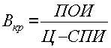,
где ПОИ – постоянные издержки; ПИ – переменные издержки; Ц – цена.

- Графический — визуализирует взаимосвязь между выручкой и затратами при производстве определённого количества товаров.
При построении графика по горизонтальной оси откладывается объем производства в единицах изделий или в процентах использования производственной мощности, а по вертикальной − затраты на производство и доход. Затраты откладываются с подразделением на постоянные (ПОИ) и переменные (ПИ). Кроме линий постоянных и переменных издержек, на графике отображаются валовые издержки (ВИ) и выручка от реализации продукции (ВР).
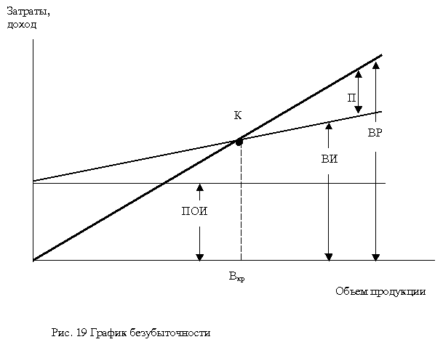

Точка пересечения линий выручки и валовых затрат представляет собой точку безубыточности (К). Эта точка интересна тем, что при соответствующем ей объеме производства и продаж (В_{кр}) у предприятия нет ни прибыли, ни убытков. Объем производства, соответствующий точке безубыточности носит название критического. При объеме производства меньше критического предприятие своей выручкой не может покрыть затраты и, следовательно, результатом его деятельности являются убытки. Если объем производства и продаж превышает критический, предприятие получает прибыль.
Приложение 1
Задача

Годовой выпуск продукции на предприятии составил 800 шт. Калькуляция себестоимость единицы продукции, руб.:

 | Материалы | 27
 | Полуфабрикаты | 13
 | Научно-исследовательская работа | 11
 | Заработная плата производственных рабочих (сдельная) | 10
 | Заработная плата административного аппарата | 3
 | Канцелярские товары | 8
 | Топливо и энергия на производственные нужды | 18
 | Транспортные расходы | 1
 | Социальные отчисления | 5
 | Ремонт производственного оборудования | 17
 | Содержание легкового транспорта | 2
 | Амортизация оборудования | 22
 | Смазочные материалы | 15
 | Амортизация зданий | 4
 | Освещение цеха | 12
 | Установка и обслуживание специального производственного оборудования | 23
 | Коммунальные платежи общезаводского назначения | 20
 | Тара и упаковка | 6
 | Реклама | 35
 | Аренда склада | 14

Цена продукции – 430 руб./шт.
Определите критический выпуск и постройте график безубыточности производства.

Инструменты:

1. Электронные таблицы (Microsoft Excel, Google Таблицы, LibreOffice Calc или аналоги).
2. Язык программирования Python с библиотеками для визуализации (Matplotlib, Plotly, Seaborn и т.д.).
3. Веб-технологии с использованием одного из следующих подходов:
3.1. Чистый JavaScript с Canvas API
3.2. Библиотеки для визуализации:
- Chart.js
- D3.js
- Plotly.js
- Highcharts
- Apache ECharts
3.3. Фреймворки:
- React + библиотека визуализации (например, Recharts, Victory)
- Vue.js + соответствующий компонент графиков
- Angular с Chart.js или аналогичным пакетом
3.4. Серверная генерация (PHP, Node.js, Python) с последующей отдачей изображения (SVG, PNG)

График должен быть оформлен в соответствии с общепринятыми стандартами визуализации данных.

